Poznań, 21 kwietnia 2020 r.

# Wygodniej do pociągu z nowych peronów między Czempiniem a Rawiczem

**Podróżni korzystają już z kilkunastu nowych peronów między Czempiniem a granicą województwa dolnośląskiego na trasie Poznań – Wrocław. Do pociągu wygodniej można wsiąść m.in. w Kościanie, Starym Bojanowie i Rawiczu. PKP Polskie Linie Kolejowe S.A. przebudowują kolejne stacje i przystanki w ramach inwestycji współfinansowanej z instrumentu unijnego CEF „Łącząc Europę”. Modernizowane są tory i stacje.**

## **Dla komfortowych podróżny na trasie powstają nowe perony**

Podróżni korzystają z nich już m.in. w Kościanie, Starym Bojanowie, Rawiczu, Oborzyskach Starych, Przysiece Starej, Rydzynie i Kaczkowie. Perony są wyższe, co ułatwia korzystanie z pociągów. Antypoślizgowa nawierzchnia ze ścieżkami naprowadzającymi oraz jasne oświetlenie zwiększają bezpieczeństwo. Zamontowano wiaty i ławki. Na modernizowanej trasie Czempiń – Leszno granica Dolnego Śląska przebudowa obejmuje 5 stacji i 6 przystanków,

Dogodny dostęp do peronów w Starym Bojanowie, Bojanowie i Rawiczu umożliwią nowe i gruntownie przebudowywane przejścia podziemne z windami. W najbliższych tygodniach z odnowionego tunelu skorzystają podróżni w Kościanie. Do końca roku gotowy będzie też obiekt w Lesznie. Przejście połączy stację z ul. Towarową. Osoby o ograniczonych możliwościach poruszania się na przystankach będą mogły skorzystać z pochylni.

## **Sprawne podróże zapewniają kolejne zmodernizowane tory**

Na odcinku Czempiń – Leszno są już nowe tory i sieć trakcyjna między Kościanem a Starym Bojanowem. Do połowy czerwca powinny zakończyć się prace na jednym torze z Leszna do Starego Bojanowa i z Kościana do Czempinia. Wówczas pociągi skorzystają z nowego toru i zaczną się prace na sąsiednim. Między Lesznem a Dolnym Śląskiem pociągi jeżdżą już nowymi torami na szlaku Leszno – Bojanowo oraz Rawicz – Żmigród. Postępują roboty między Rawiczem a Bojanowem. Na zmodernizowanych odcinkach linii pociągi korzystają z nowego systemu sterownia ruchem.

## **Dla bezpieczeństwa są nowe i modernizowane bezkolizyjne skrzyżowania**

Kierowcy jeżdżą już pod odnowionymi wiaduktami kolejowymi w Nacławiu i Widziszewie (okolice Kościana). Wkrótce dostępny będzie nowy wiadukt drogowy w Klonówcu (niedaleko Lipna). Nowe obiekty budowane są w Rawiczu na ul. Piłsudskiego i ul. Świętojańskiej, w Gołaszynie. Będą także w Lesznie oraz w Kościanie.

## **Sprawnie i bezpiecznie pociągiem z Poznania do Wrocławia**

PKP Polskie Linie Kolejowe S.A. realizują projekt „Prace na linii kolejowej E59 na odcinku Wrocław – Poznań, etap IV, odcinek granica województwa dolnośląskiego – Czempiń”. Inwestycja o wartości ok. 1,5 mld zł jest współfinansowana z instrumentu Unii Europejskiej „Łącząc Europę” (CEF). Wartość dofinansowania wynosi ok. 1,2 mld zł. Zasadnicze prace planowane są do końca roku.

Poza zdecydowaną poprawą komfortu obsługi podróżnych na stacjach i przystankach, prace zwiększą przepustowość linii. Będzie mogło kursować więcej pociągów. Wzrośnie poziom bezpieczeństwa w ruchu kolejowym i drogowym. Po uzyskaniu niezbędnych pozwoleń najszybsze składy pojadą między Poznaniem a Wrocławiem z prędkością do 160 km/h w czasie ok. 1:30 h.

Modernizacja na odcinku Leszno – granica województwa dolnośląskiego prowadzona jest dłużej niż pierwotnie planowano. Wynika to m.in. ze zmiany wykonawcy. Jesienią 2018r. firma Astaldi przestała realizować kontrakt, PKP Polskie Linie Kolejowe S.A. zapewniły możliwość kontynuacji prac przez nowych wykonawców.

Na trasie Poznań – Wrocław korzystamy już z efektów modernizacji na odcinkach Poznań – Czempiń oraz Wrocław – granica województwa dolnośląskiego. Od miesięcy do dyspozycji podróżnych są nowe perony m.in. na przystanku Poznań Dębiec, w Puszczykowie, we Wrocławiu Popowicach, Obornikach Śląskich i Żmigrodzie. Powstał nowy przystanek Wrocław Różanka, który zwiększył dostęp do kolei. Dla kierowców są 3 bezkolizyjne skrzyżowania w Poznaniu, Mosinie i Łęczycy.

## **„Prace na linii kolejowej E59 na odcinku Wrocław – Poznań, etap IV, odcinek granica województwa dolnośląskiego – Czempiń” w liczbach:**

* 22 zmodernizowane perony na 5 stacjach i 6 przystankach
* 7 nowych bezkolizyjnych skrzyżowań
* 5 nowych i przebudowanych przejść podziemnych
* modernizacja ok. 70 km linii dwutorowej z siecią trakcyjną
* budowa nowego Lokalnego Centrum Sterowania w Lesznie

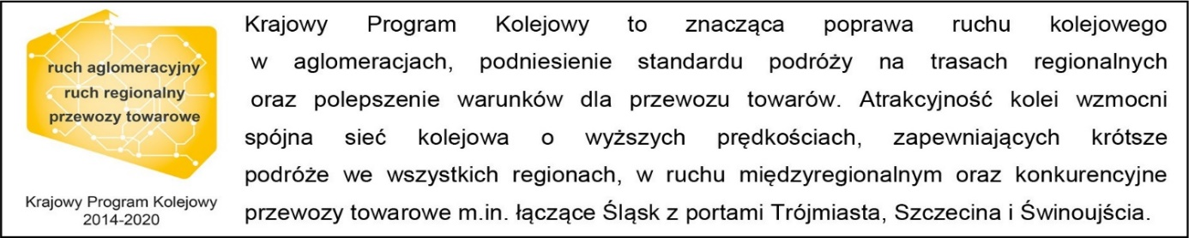

**Kontakt dla mediów:**

Radosław Śledziński

Zespół prasowy

rzecznik@plk-sa.pl

T: +48 501 613 495

Projekt jest współfinansowany przez Unię Europejską z Instrumentu „Łącząc Europę”.